
代码生成工具

文档记录：

变更者 | 版本 | 变更日期 | 批准人 | 审批日期 | 变更内容
柳恩祥 | 1.0.0 | 2017年11月29日 |  |  | 建立文档

目 录

1. 系统介绍 4
2. 软件使用说明 4
2.1. 生成代码 4
2.1.1. 修改config.xml配置 4
2.1.2. 执行批处理，生成代码 6
2.1.3. 模板说明 7

系统介绍
- 代码生成工具，生成单表的增删改查。

软件使用说明

生成代码

修改config.xml配置
1、
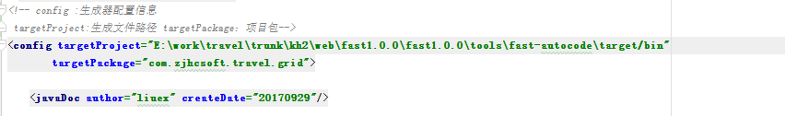
2、
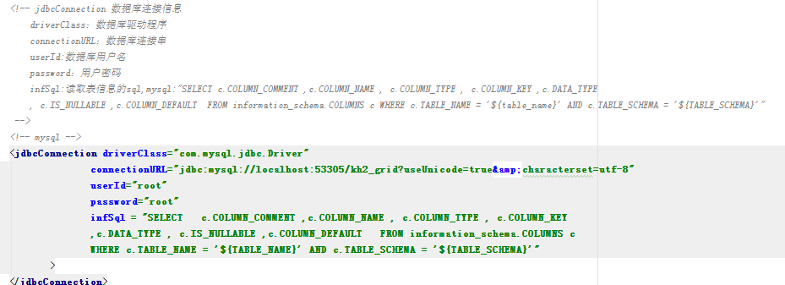
3、
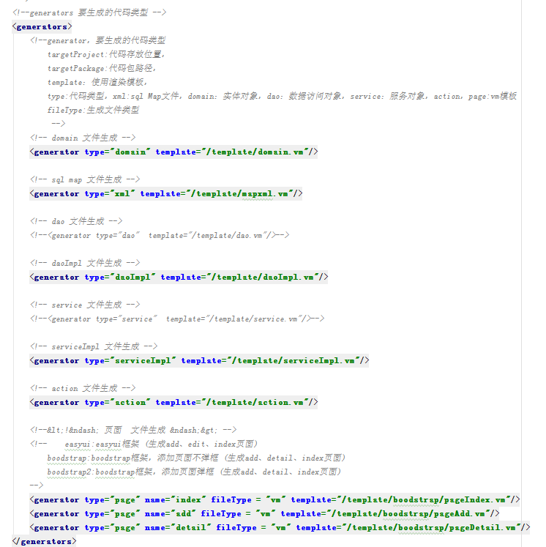
4、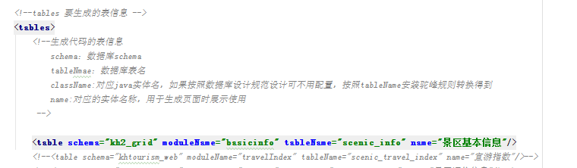

执行批处理，生成代码
方法一：执行【AutoCode.bat】文件，生成代码
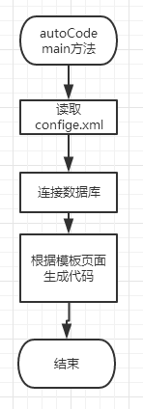
方法二：（生成代码不同之处，添加页面属性展示自定义）
步骤一：执行【AutoCode-step1CreateConfig.bat】文件，生成表的配置，有字端和添加页面显示类型，，inputType有text、textarea、select等可以选择，这个与添加页面模板[pageAdd.vm]中解析类型对应.
步骤二：执行【AutoCode-step2CreateCode.bat】文件，生成代码
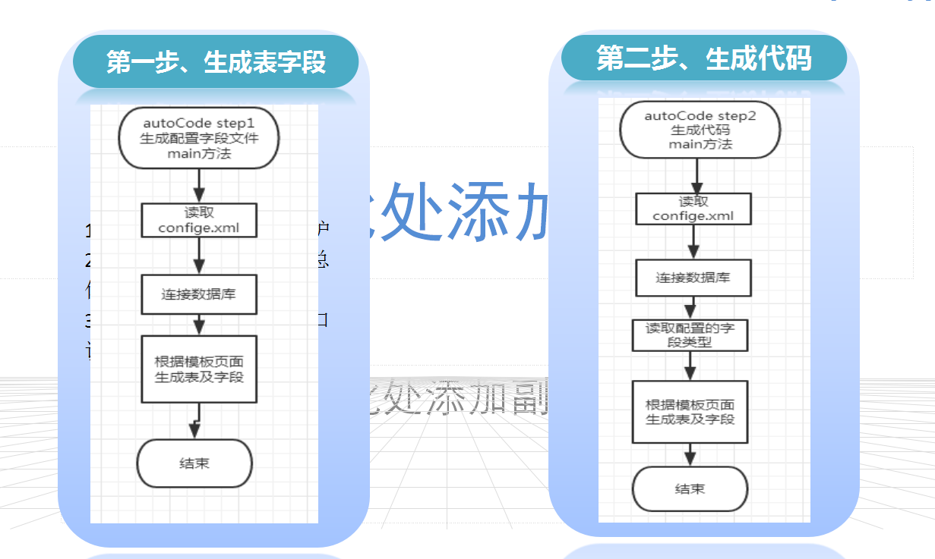

模板说明
模板目录结构
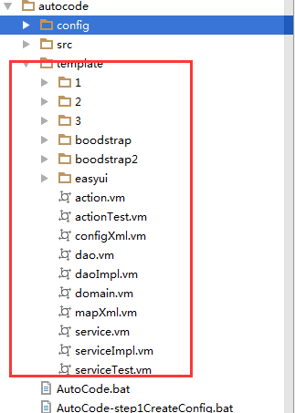

模板采用的是Velocity技术
语法说明：https://www.cnblogs.com/likwo/archive/2010/05/13/1734936.html

